Tietokantojen harjoitustyö

Dokumentaatio 5.9.2014

Lassi Haasio
014053438

Sisällysluettelo

1. Johdanto
2. Yleiskuva järjestelmästä
3. Järjestelmän tietosisältö
8. Käynnistys- /käyttöohje
1. Johdanto

Harjoitustyön aihe on muistilista. Muistilista sijaitsee palvelimella, jolloin useat eri käyttäjät voivat käyttää omaa listaansa internetin välityksellä. Tarkoituksena on, että järjestelmään voi lisätä omia askareitaan muistiin niin että askareet ovat tärkeysjärjestyksessä. Askareita voi myös luokitella erilaisiin luokkiin ja luokat voivat edelleen jakautua aliluokkiin. Käyttäjä voi lisätä haluamiaan luokkia tahtonsa mukaan. Tarvittaessa käyttäjä voi myös muokata jo tallennettua askaretta. Askareen tärkeyttä voi muuttaa, ja siihen voi lisätä tai siitä voi poistaa luokkia.

Työ toteutetaan web-pohjaisena sovelluksena koulun users-palvelimella PHP-kielellä. Tietokantana käytetään PostgreSQL-tietokantaa.

2. Yleiskuva järjestelmästä

Käyttötapauskaavio
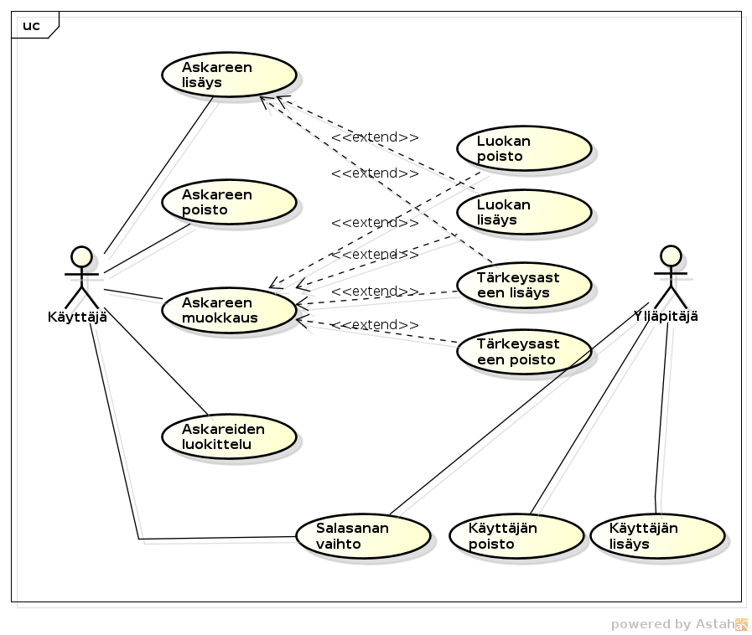
Kaaviosta puuttuu käyttötapaus ”kirjautuminen”, sillä se sisältyy kaikkiin käyttötapauksiin ja se sotkisi käyttötapauskaavion.

Käyttäjäryhmät

Käyttäjä:
Järjestelmän tavallinen käyttäjä, joka käyttää järjestelmää muistilistan ylläpitoon.

Ylläpitäjä:
Henkilö, joka hallinnoi käyttäjien tilejä ja tarvittaessa perustaa uusia ja poistaa vanhoja.

Käyttäjän käyttötapaukset

Askareen lisäys
Käyttäjä lisää muistilistaansa askareen ja antaa sille nimen. Käyttäjä voi myös luokitella askareen tai antaa sille tärkeysasteen.

Luokan lisäys
Käyttäjä lisää uuden luokan lisätessään uutta askaretta tai muokatessaan vanhaa.

Luokan poisto
Käyttäjä poistaa luokan. Luokassa olevilta askareilta poistetaan kyseinen luokka.

Askareiden luokittelu
Käyttäjälle näytetään kaikki luokat, ja hän valitsee minkä luokan askareet tahtoo nähdä.

Ylläpitäjän käyttötapaukset

Käyttäjän lisäys
Ylläpitäjä lisää järjestelmään uuden käyttäjän. Ylläpitäjä valitsee käyttäjän käyttäjätunnuksen ja salasanan.

Muita käyttötapauksia: Kirjautuminen, askareen poisto, askareen muokkaus, tärkeysasteen lisäys, tärkeysasteen poisto, käyttäjän poisto, salasanan vaihto

3. Järjestelmän tietosisältö

Tietokohde: Käyttäjä

Attribuutti | Arvojoukko | Kuvailu
Käyttäjätunnus | Merkkijono, pituus rajoittamaton
Salasana | Merkkijono, pituus rajoittamaton
Admin | Totuusarvo | TRUE jos käyttäjä on ylläpitäjä

Tietokohde: Askare

Attribuutti | Arvojoukko | Kuvailu
kayttaja_id | Kokonaisluku | Vierasavain käyttäjät-tauluun
Kuvaus | Merkkijono, pituus rajoittamaton | Käyttäjän antama kuvaus askareelleen
Tärkeys | [1,5] | Askareen tärkeysaste, 1 on tärkein

Tietokohde: Luokka

Attribuutti | Arvojoukko | Kuvailu
Nimi | Merkkijono, pituus rajoittamaton
yliluokka_id | Kokonaisluku | Vierasavain mahdolliseen yliluokkaan

Tietokohde: Askareenluokka

Monesta moneen -suhteen aputaulu askareen ja luokan välille.

8. Käynnistys- /käyttöohje

Esittelysivu:
http://lhaasio.users.cs.helsinki.fi/esittelysivu.html

